“隧道书吧”建设方案
“隧道书吧”建设项目，由中国土木工程学会隧道及地下工程分会、人民交通出版社股份有限公司联合发起，旨在为基层一线项目部营造良好学习环境，提升工程建设技术人员专业技术水平，以适应当前大规模、高速度的隧道及地下工程建设需求，助力行业的良性、健康、有序发展。现针对书吧建设单位的具体情况，按照系统化、规范化、科学化和人性化的建设理念，制订以下实施方案。
一、书吧建设原则
面向铁路、公路、城市轨道交通、城市地下综合管廊、水电等行业，针对隧道及地下工程领域的重大建设工程，以满足一线工程技术人员全媒体的专业知识需求为目标，在基层项目部建设一批涵盖纸书、电子书、在线学习平台等多种载体形式的现代化全媒体书吧。按照“社会效益优先、兼顾经济效益”的原则，免费建设30家、优惠建设一批。
- 书吧建设流程
（1）拟建单位提交申请表（见附件2）。
（2）免费书吧申请须经隧道分会/出版社审核，优惠建设书吧经分会授权直接与出版社接洽办理。
（3）拟建单位与出版社协商建设方案。
（4）拟建单位进行书吧场地改造。
（5）出版社提供书吧场地标识、装修设计等资料。
（6）出版社寄送图书，按要求配备电子书吧，开放“隧道及地下工程大讲堂”微信公众号的会员服务。出版社指导图书上架及安装借阅管理系统，提供书吧管理制度。
（7）书吧建设单位向学会提交书吧落成通讯稿（含图片或视频）。
（8）建立定期沟通机制，出版社定期提供全媒体的知识更新（纸书+视频课+电子书），并进行有关后期服务。
三、“书吧”场地及内部设施要求
（1）场地要求
书吧建筑面积不小于20m²，光线充足，远离施工噪音区，安静舒适，环境宜人。
（2）设施配置
基本配置：单面阅览专用书架（6个），办公桌椅、计算机、饮水机、绿植等。
（3）装修
依据场地条件，简单装修，风格稳重、典雅；需符合安全用电、照明、消防等技术标准。以下为中铁隧道集团和乌鲁木齐地铁“隧道书吧”的现场照片，可供参考。
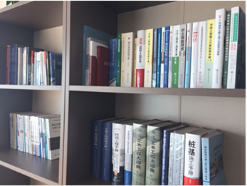

中铁隧道集团“隧道书吧”
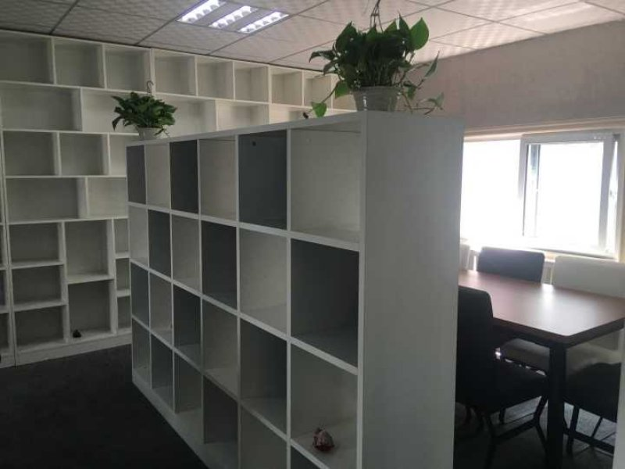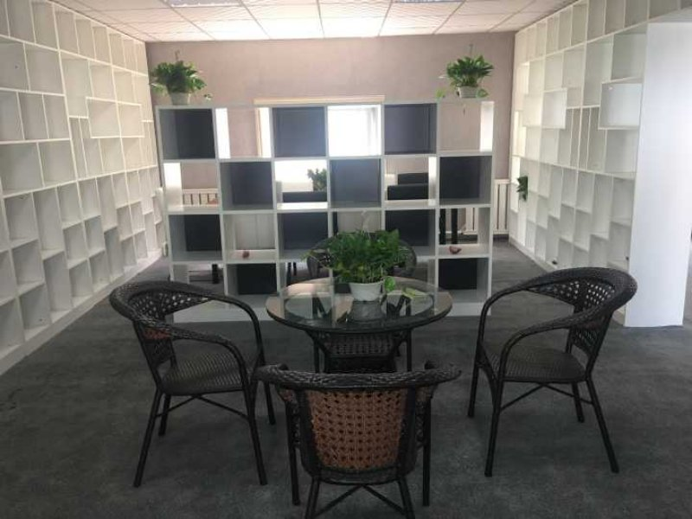
乌鲁木齐地铁项目“隧道书吧”场地

四、 “书吧”标识（LOGO）
在场地显著位置摆放或张贴“书吧”LOGO，包括背景墙贴、门牌、桌牌和书架贴标，具体尺寸、形式由出版社统一提供。

五、“书吧”所供图书、电子产品及数字资源概况
书吧完成前期建设改造、设施配置齐全后，与人民交通出版社股份有限公司联系人联络发书。每个书吧按照工程单位的需求，配置纸书、电子书、学习平台，以实现专业知识系统权威、载体形式丰富灵活、利于交互学习的全媒体知识服务提供。
（1）纸质图书包括：手册工具书、标准规范、学术著作、技术指南、实用技术图书、工程案例及项目总结，共计409册，总价3.17万元。
（2）电子图书：上述409种专业图书的电子版，可检索，需在局域网安装。
（3）全媒体学习平台会员：根据项目规模，赠送项目部技术骨干“隧道及地下工程大讲堂”微课程会员服务10人，观看权威专家讲座以及丰富的电子书资源。
其中，免费书吧建设单位按上述配置发书，其他建设单位可享以下优惠：
优惠隧道书吧建设方案
类型 | 内容 |  |  | 定价 | 优惠价
纸质图书 | 409种纸质图书（书目见附件3） |  |  | 31700元 | 28530元
电子书吧 | 电子书资源库，提供关键词查询检索功能，可定期更新，按使用人数计费 | 局域网版 | ＜50人 | 31700元 | 20600元
电子书吧 | 电子书资源库，提供关键词查询检索功能，可定期更新，按使用人数计费 | 局域网版 | 50~100人 | 31700元 | 25360元
电子书吧 | 电子书资源库，提供关键词查询检索功能，可定期更新，按使用人数计费 | 局域网版 | ＞100人 | 31700元 | 31700元
电子书吧 | 电子书资源库，提供关键词查询检索功能，可定期更新，按使用人数计费 | U盘版 |  | 31700元 | 20600元
会员服务 | 隧道及地下工程大讲堂的会员服务，开放所有大讲堂的专题技术讲座以及移动端的电子书阅读 |  |  | 80元/人/年 | 赠送10人
六、书吧的运营管理（管理办法）
（1）动态管理，建立信息沟通机制
书吧实行动态的运营，即建立一线项目部与隧道分会、出版社的信息沟通机制。书吧既承载工程技术人员学习的功能，同时作为隧道分会了解工程一线专业技术需求、发布行业资讯的一个窗口，也作为出版社提供精准全媒体知识服务的一个终端平台。
建立三方对接渠道，隧道分会将联合出版社定期向书吧所在项目发布行业资讯、学术情报以及专项技术讲座等，每三个月推送一次最新的图书、电子书书吧目录，根据项目需求组织专家支持服务、行业技术交流与培训活动。
书吧所在项目建立由相关主管领导负责、专人运营维护的联络组，负责及时传达发布隧道分会的相关资讯信息；定期收集汇总工程技术人员的图书、电子书、技术讲座等的知识需求，反馈技术支持需求，并及时向隧道分会反馈。
（2）规范管理，营造良好学习环境/氛围
书吧所在项目按照书吧统一装修风格要求建设场地，协调配置齐全相应设施、设备。运营管理人员负责书吧的图书上架、借阅管理（可使用借阅系统），电子书数据的导入和运维，“大讲堂”学习平台的会员信息采集及上传，以及书吧内图书、设施、环境的维护管理。
书吧所在项目应积极响应隧道分会的倡导，制定书吧管理办法，营造书吧良好的阅读环境，保持安静、整洁，严禁嬉戏打闹，不得在书吧内从事打牌、抽烟、喝酒等活动。
隧道分会将协同出版社每年根据书吧的管理运营情况、信息反馈情况等综合考量，遴选3~5家标杆书吧进行表彰奖励。
七、联络及服务
书吧建设联络：常翔（学 会）：crtgcx@126.com, 18637916639
王霞（出版社）：wxccpress@126.com，18610297615
出版服务支持：谢海龙，xhl@ccpress.com.cn ,010-85285916；
运营服务支持：刘明 ，460249564@qq.com，010-59757871；
刘青，lq1501@163.com，010-59757650

中国土木工程学会隧道及地下工程分会
2017年7月

